

供应商报名文件

（征集公告编号：2025-ZJKZX-017）

**企业名称：**

**报名日期：年月日**

报名文件清单

（请按照下列顺序和内容编制）

一、报名须知

二、承诺书

三、企业法人营业执照正本复印件

四、业务代表授权委托书及身份证复印件

五、企业社保缴纳证明

六、企业及竞争能力介绍

七、近三年同类项目主要合作案例

八、无不良合作记录材料

九、行业相关资质证明（如有）

【报名材料一】：

报名须知

1. 总公司需要授权分支机构开展业务的，可由分支机构报名，并在报名文件中提供总公司授权文件；
2. 报名文件应按照“报名文件清单”要求的先后顺序制作；
3. 报名文件语言应为中文，如果原件为英文（或其他语言）版文件，须同时提供中文版翻译文件；中文版翻译文件与原英文（或其他语言）版文件存在不一致或存有歧义的，以中文版为准；
4. 报名文件中除单独要求盖章的文件外，其他内容可以盖骑缝章；
5. 报名文件应包括：1个PDF格式的《供应商报名文件》和1个EXECL格式的《供应商报名表》;报名文件不得为压缩文件、下载链接;也不可分拆为多份文件、多个压缩包或多个邮件;
6. 我行仅接受电子报名，报名文件应在15M以内；所有报名文件的文件名应为：征集公告编号：（2025-ZJKZX-xxx）-XXX公司；
7. 在报名审核及后续业务工作程序中，我行财务部门（团队）如认为必要，可安排对供应商进行实地考察，供应商应积极配合我行考察工作。不配合或拒绝考察的，我行将取消其报名资格、记入供应商诚信档案并限制其后续参加我行业务合作项目；
8. 我行收到报名材料后，供应商不需要电话确认，我行有权对供应商报名审核结果不做任何说明；
9. 报名审核通过后，我行将根据项目进度通过电话或邮件通知相应供应商进行技术交流；未通过审核的，不另行通知；
10. 供应商应确保报名文件内容真实、准确、完整。如有虚假信息，或无正当理由不参加技术交流的，我行将取消其报名资格、记入供应商诚信档案并限制其后续参加我行业务合作项目；
11. 我行财务部门（团队）对供应商提交的报名信息承担保密责任；
12. 所有报名供应商均视为已无保留地同意我行在业务合作业务范围内使用其报名信息；
13. 在供应商报名审核及后续技术交流等工作中，我行不收取任何费用。

我公司已仔细阅读并完全理解上述《报名须知》的全部内容和要求,承诺接受并遵守本须知的各项要求。

企业名称（盖章）：

年 月 日

【报名材料二】：

承诺书

致中信银行股份有限公司信用卡中心：

为了保证业务合作工作的公平、公正、公开，以及与贵行建立平等互利、长期稳定共赢的业务合作关系，我公司郑重作出以下承诺和声明：

一、我司运营正常、财务状况良好，具有良好的银行资信和商业信誉，没有因违法、违规、违约等行为被政府部门明令禁止参与投标，不处于被责令停产停业、财产或业务被接管、查封、扣押、冻结、破产清算状态，以及未被列入失信被执行人名单，法定代表人、实际控制人或对企业经营有重大影响的高级管理人员未被列入失信人员名单。

二、我公司充分了解国家有关反洗钱、反不正当竞争、反商业贿赂等法律法规；充分理解贵行业务合作制度和程序的严肃性；在业务合作活动中，将严格遵守以上相关法律法规及贵行制度的规定。

三、我公司自成立至今，公司实际控制人、主要负责人、法定代表人、高级管理人员以及本公司，没有从事过通过各种方式掩饰、隐瞒毒品犯罪、黑社会性质的组织犯罪、恐怖活动犯罪、走私犯罪、贪污贿赂犯罪、破坏金融管理秩序犯罪、金融诈骗犯罪等犯罪所得及其收益的来源和性质的洗钱活动。

四、我公司承诺严格按照“廉洁守法、诚实信用”原则与贵行开展业务合作活动，坚决杜绝以下（包括但不限于）各类违法违规行为：

1.围标串标、单独或与一致行动人共同操纵、影响业务合作活动；

2.单独或伙同业务合作单位人员实施虚增多增合作标的（服务项目、商品数量或金额）、占有及套取费用、串通投标等暗箱操作，或通过其他不正当手段谋取不当利益；

3.在供应商审核、选型测试、商务评审、合同签署、产品验收、合同履约、供应商评价等各环节中弄虚作假；

4.赠送或以借用等各种形式给予业务合作人员及其特定关系人财物，包括但不限于现金、预付卡、礼金、礼卷、中介费、回扣、佣金、股票、股权、债券、期权、各种有价证券及支付凭证、艺术品及不动产等各种资产；

5.支付、报销应由商务人员及其特定关系人支付的任何费用及债务；

6．为业务合作人员及其特定关系人在上学、就业、经商、办企业等方面提供便利和优惠条件，或其他一切违反规定的生活惠利；

7.为业务合作人员及其特定关系人提供宴请、娱乐、旅游及其他任何形式与工作无关的活动；

8.其他有可能影响业务合作工作公平、公正、公开的行为。

五、我公司承诺在提高集约化管理水平、推行绿色办公等减少资源环境损耗，以及维护职工职业健康与合法权益等方面履行社会责任。

六、我公司在与贵行合作中，如果出现上述违法、违规行为，将无条件接受贵行对我公司的处理，包括但不限于：警告、禁用、退出、扣罚保证金、列入贵行或行业诚信档案等；如对有关处理意见持有异议，将按照贵行规定程序提出复议。涉嫌违反国家法律法规的，按照国家相关法规执行。

七、我公司完全理解贵行关于供应商资料的全部内容和要求，并承诺严格按照贵行要求提供各项供应商资料。

八、我公司承诺向贵行提供的各项供应商资料是真实、准确、完整和有效的。如我公司提供的资料存在瑕疵，贵行有权取消我公司参与业务合作项目的资格,并记入供应商诚信档案。

九、我公司承诺配合贵行就上述资料的真实性、准确性、完整性和有效性进行调查和考察，并根据贵行需要及时补充相关资料。

十、我公司承诺根据业务需要，在同等条件下优先在贵行开设银行账户，用于办理与贵行的商务业务支付结算及其他银行业务。

特此承诺

企业名称（盖章）：

法定代表人（负责人）签字：

年 月 日

【报名材料三】：企业法人营业执照正本复印件（如分支机构须提供总公司授权文件）

【报名材料四】：

业务代表授权书

中信银行股份有限公司信用卡中心：

兹委派我公司工作人员 先生/女士为我公司对贵行的业务代表，其有权代表我公司与贵行开展业务合作及其他银行业务的工作联络，递交或接收相关文件。本授权有效期1年，自年月日至年月日。此期间如我公司变更业务代表，将重新向贵行提交业务代表授权书。

我公司业务代表基本信息：

|  |  |  |  |  |  |
| --- | --- | --- | --- | --- | --- |
| 姓名 | 性别 | 所在部门 | 职务 | 手机 | 邮箱 |
|  |  |  |  |  |  |

授权单位名称（盖章）：

法定代表人（负责人）签字：

业务代表（被授权人）签字：

年月日

报名材料四（附件）：

**（企业全称）**

业务代表身份证复印件粘贴处（企业盖章）

【报名材料五】：

企业社保缴纳证明

本证明是指：通过企业所在地区人力资源和社会保障部门“社会保险网上服务平台”下载的，本单位最近一个月社会保险费缴纳记录。缴费记录应包括但不限于：单位基本信息、缴费人数、缴费情况。其具体形制（样例）如下：

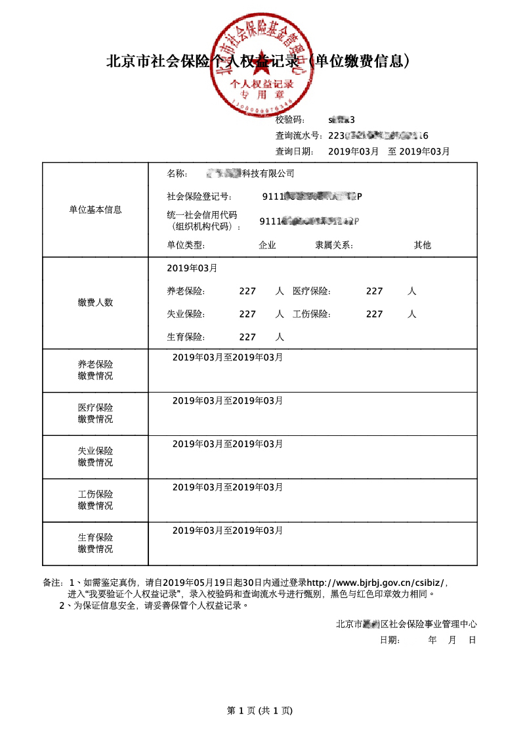

【报名材料六】：

企业及竞争能力介绍

（请按照下列顺序和内容回复）

一、企业基本概况

（一）企业经营发展历史

（二）企业控股股东或实际控制人基本情况

（三）企业董事、监事及高级管理人员基本情况

|  |  |  |  |  |  |  |
| --- | --- | --- | --- | --- | --- | --- |
| 姓名 | 职务 | 出生年月 | 国籍 | 职称 | 学历 | 任职经历 |
|  |  |  |  |  |  |  |
|  |  |  |  |  |  |  |
|  |  |  |  |  |  |  |

（四）公司财务能力概况，须提供近1个自然年的审计报告或财务报表（资产负债表、损益表和现金流量表）。

二、企业关键业务资源

（一）企业核心技术

（二）特许经营权情况

（三）企业人员状况

|  |  |  |  |  |  |
| --- | --- | --- | --- | --- | --- |
| 按岗位结构 | 人数 | 占比 | 按教育程度 | 人数 | 占比 |
| 管理人员 |  |  | 博士研究生 |  |  |
| 财务人员 |  |  | 硕士研究生 |  |  |
| 技术开发人员 |  |  | 本科 |  |  |
| 商务人员 |  |  | 大专 |  |  |
| 其他 |  |  | 其他 |  |  |
| 合计 |  |  | 合计 |  |  |

三、企业业务概况

（一）主要业务介绍

（二）主要资源

四、本项目专业胜任能力

（一）本项目竞争优势

1.服务项目成功案例展示，不限形式；

2.其他优势（如有附相关证明材料）；

（二）银行业同类项目的业务方案或实施方案

（最多不超过三个）

【报名材料七】：

《供应商信息登记表》中所列的合作案例合同关键页扫描件或成交证明文件扫描件（如中标通知书）（如有），以及合作机构出具的履约评价或评分（如有）

【报名材料八】：无不良合作记录材料

提供供应商参加此业务合作活动前三年内，“信用中国”网站（www.creditchina.gov.cn）和“国家企业信用信息公示系统”网站（www.gsxt.gov.cn）查询结果并加盖供应商公章。供应商参加此业务合作活动前三年内，在经营活动中没有重大违法记录（指投标人因违法经营受到刑事处罚或者责令停产停业、吊销许可证或者执照、较大数额（200万元以上）罚款等行政处罚），且未被列入失信被执行人、重大税收违法案件当事人名单和严重违法失信企业名单。

【报名材料九】：行业相关资质证明（如有）